Подъемник шиномонтажный   
Торговой марки «Техносоюз»  
модели TS-1502

Инструкция

МЕРЫ ПРЕДОСТОРОЖНОСТИ

Эта машина является видом подъемно-опускного оборудования. Должны применяться правильные рабочие процедуры, а операторы подъемников должны быть квалифицированными. Каждый оператор должен сделать следующее:

1. Получить подробное руководство пользователя от продавца
2. Обращать внимание на предупреждения и требования по техническому обслуживанию;
3. Проводить обучение по безопасной эксплуатации и овладевать навыками
4. Получить профессиональную техническую поддержку из руководства пользователя

Любая ответственность ложится на покупателя в случае любой операции, не соответствующей руководству пользователя.

Операторы должны поднять машину до конечного выключателя и нанести смазочное масло на верхнюю часть масляного цилиндра, чтобы избежать ржавчины и истирания уплотнительных колец.

СПЕЦИАЛЬНЫЕ ИНСТРУКЦИИ

1. При получении машины внимательно проверьте упаковку. Покупатель может предъявить претензии грузоотправителю в случае повреждения машины или потери компонентов.
2. Надлежащее обучение и аккуратная эксплуатация могут повысить безопасность во время эксплуатации. Ни один оператор не может управлять или ремонтировать машину, не прочитав это руководство.
3. Проверьте требования к мощности и напряжению, указанные на заводской табличке двигателя. Подключение к источнику питания должно выполняться профессиональным и квалифицированным электриком.
4. Наш завод не обязан информировать покупателя о любых улучшениях или обновлениях проданных продуктов.
5. Пожалуйста, внимательно прочитайте и заполните «гарантийный талон» и отправьте его дилеру и нашему заводу в качестве необходимого документа для послепродажного обслуживания, в противном случае это будет считаться отказом от послепродажного обслуживания.
6. Общий вес поднимаемого транспортного средства не может превышать номинальную грузоподъемность.
7. Пожалуйста, внимательно прочитайте предупреждение.

СОДЕРЖАНИЕ

1. Основные положения
2. Инструкции по технике безопасности
3. Транспортировка и упаковка
4. Основные технические параметры
5. Фундамент и требования
6. Установки
7. Эксплуатация
8. Хранение
9. Электрическая система
10. Гидравлическая система
11. Взрывная схема

1. Ключевые моменты

Ключевые моменты отмечены в этом руководстве. Обратите внимание на следующие предупреждения.

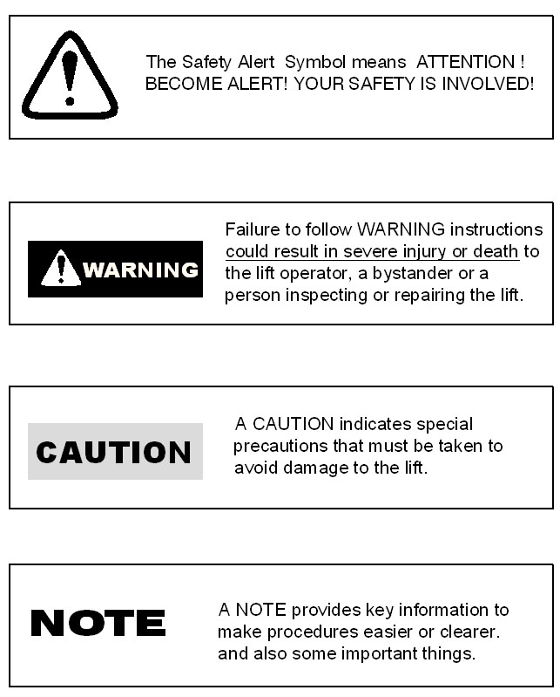Символ предупреждения о безопасности означает ВНИМАНИЕ! БУДЬТЕ БДИТЕЛЬНЫ! РЕЧЬ идет О ВАШЕЙ БЕЗОПАСНОСТИ!



Несоблюдение предупреждающих инструкций может привести к серьезным травмам или смерти оператора подъёмника, случайного прохожего или лица, осматривающего или ремонтирующего подъёмник.

ПРЕДУПРЕЖДЕНИЕ указывает на особые меры предосторожности, которые необходимо принять, чтобы избежать повреждения подъемника.

В ПРИМЕЧАНИИ содержится ключевая информация, упрощающая и понятная выполнение процедур, а также некоторые важные моменты.

1.1Данное руководство является неотъемлемой частью подъемника и должно храниться вместе с подъемником.

1.2. Мы постоянно работаем над улучшением конструкции и качества. Данное руководство должно содержать самую последнюю информацию, но между подъемником и руководством могут быть небольшие различия. Пожалуйста, обратитесь к дилеру, если у вас есть какие-либо вопросы.

2. Инструкции по технике безопасности

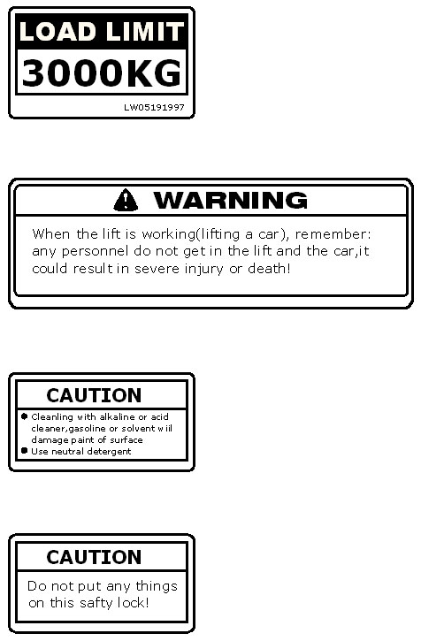Перед началом работы прочтите следующие отметки.

ПРЕДЕЛ НАГРУЗКИ

3000 КГ



ПРЕДУПРЕЖДЕНИЕ

Когда подъемник работает (поднимает автомобиль), помните: персонал не должен заходить в лифт и автомобиль, это может привести к серьезным травмам или смерти!

ОСТОРОЖНО

Чистка щелочным или кислотным моющим средством, бензином или поливинилхлоридом может повредить краску на поверхности

Используйте нейтральное моющее средство



ОСТОРОЖНО

Не кладите никакие предметы на этот предохранитель!

3. Транспортировка и упаковка

Для упаковки применяется воздушно-пузырчатая пленка. Блок управления упакован в картонные коробки.

3.1. Проверьте машину на наличие дефектов или повреждений упаковки.

3.2. Поместите упаковочные материалы в недоступное для детей место, чтобы избежать потенциальной опасности.

4. Основные технические параметры

|  |  |
| --- | --- |
| Основные характеристики и технические параметры: | |
| Макс. грузоподъемность | 3000-3500кг |
| Макс. высота подъема | 1000мм |
| Мин. высота | 110мм |
| Время подъема | 30с |
| Электропитание | 110в/220в/380в |
| Уровень шума | ＜65дБ |
| Вес брутто | 505кг |
| Давление | 0.6-0.8МПа |
| Давление масла | 28МПа |

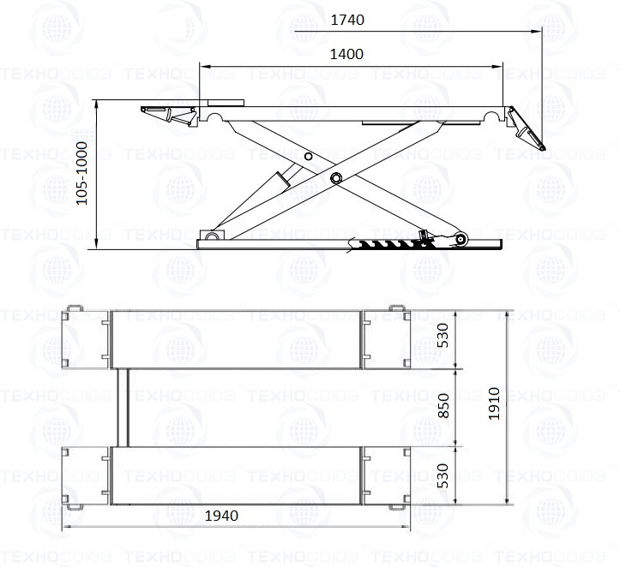

5. Фундамент и требования

5.1 Лифт должен быть установлен в месте, соответствующем стандартам безопасности. Пол должен быть ровным и без повреждений, чтобы обеспечить работу лифта и движение платформ.

5.2 Необходимо принять меры по защите от влаги для защиты от дождя, если он установлен снаружи.

5.3 Окружающая среда должна быть:

① Относительная влажность: 30-95%, без воды

② Температура: 5-55℃

Лифт должен находиться вдали от взрывоопасных предметов.

Максимальное пространство, занимаемое лифтом, должно составлять 3200x2000 мм. Что касается минимального расстояния от стены, см. рисунок.

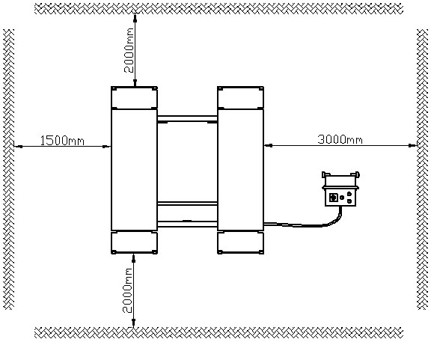

Выше представлена рабочая зона подъемника. Любые люди, за исключением специально обученных и уполномоченных лиц, должны быть запрещены в этой зоне.

СПИСОК ОСНОВНЫХ ЧАСТЕЙ

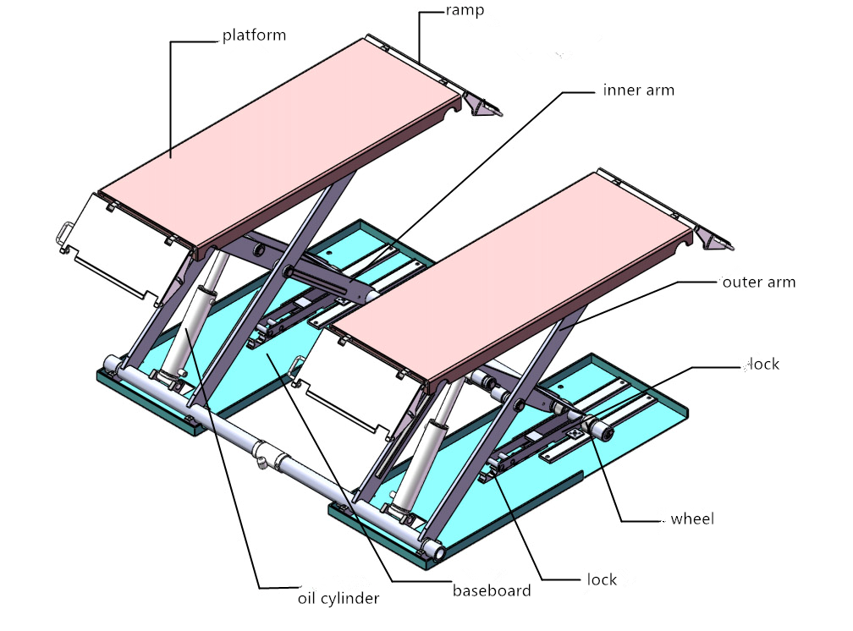

На рисунке выше перечислены основные компоненты. Что касается деталей, пожалуйста, обратитесь к списку деталей.

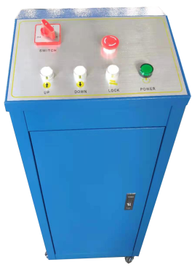

Выше изображен блок управления. Подробности см. на взрывной схеме.

6. Установка

6.1 Подключение линии

Как показано на следующем рисунке, в блоке управления есть две линии. (x) Линия представляет собой пневматическую линию для безопасности. (Y) Линия соединяет гидравлическую масляную линию и гидравлический масляный цилиндр.

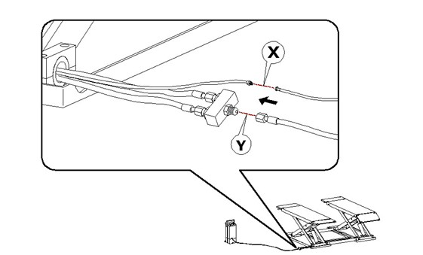

6.2 Добавьте гидравлическое масло

Откройте моторный отсек, а затем откройте крышку масляного бака против часовой стрелки. Как показано на рисунке, добавьте гидравлическое масло зима 32#/лето 46#.

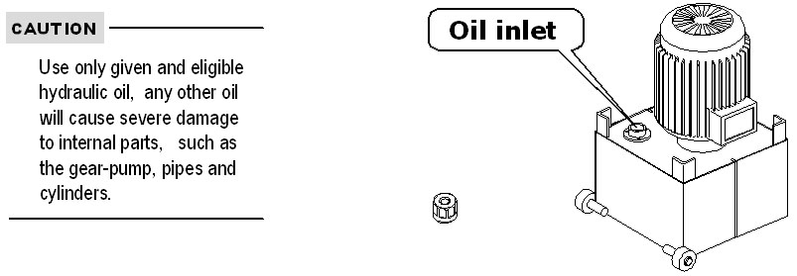

*ОСТОРОЖНОСТЬ*

*Используйте только данное и пригодное для использования гидравлическое масло, любое другое масло может привести к серьезному повреждению внутренних деталей, таких как шестеренчатый насос, трубопроводы и цилиндры.*

* Убедитесь, что в баке достаточно гидравлического масла во время работы.
* Не добавляйте слишком много гидравлического масла, в противном случае уровень масла повысится и масло вытечет.
* Перед работой проверьте, правильно ли закрыта крышка масляного бака.

7.Operation

Please keep your hands and other parts of your body far away from the operating lift. Potential danger could occur when you wear necklace, bracelet or loose clothes.



Нажмите кнопку "ВНИЗ", и платформа опустится.

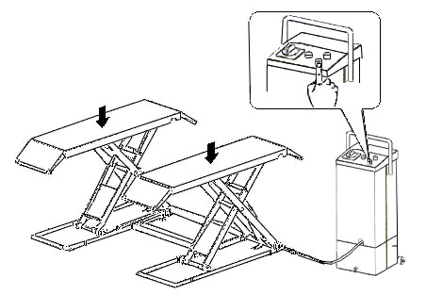

Внимание：

Запрещается нахождение людей в поднятом транспортном средстве во время эксплуатации, в противном случае они могут получить травмы или погибнуть.

8. Хранение

Если машина нуждается в длительной консервации, обратите внимание на следующие указания:

8.1 Опустите платформы, и на машину нельзя ничего класть.

8.2 Полностью отключите электропитание.

8.3 Нанесите машинное масло на специальные детали

8.4 Защитите детали от грязи и пыли.

При повторном использовании подъемника после длительного хранения необходимо соблюдать следующие требования:

8.5 долейте гидравлическое масло

8.6 подсоедините электрическую цепь

9. Электрическая система

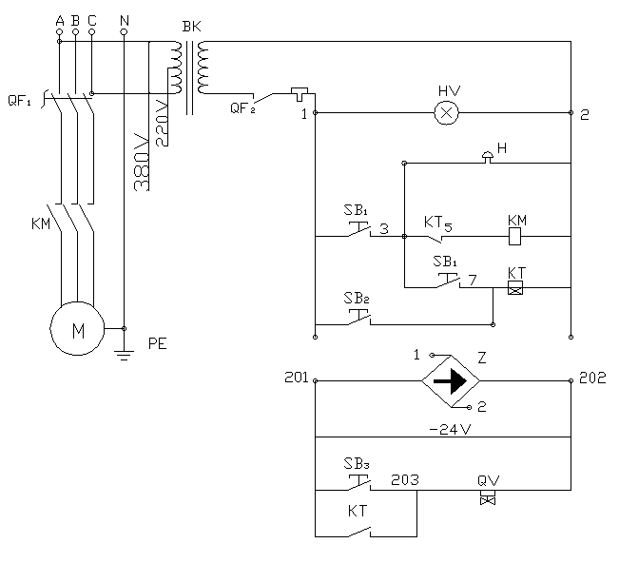

10. Гидравлическая система

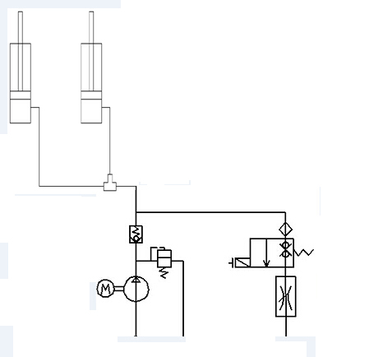

11. Схема в разобранном виде

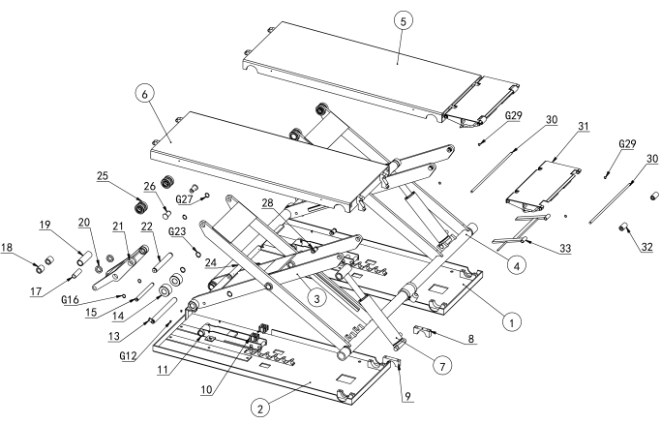

СРОК ХРАНЕНИЯ, СРОК СЛУЖБЫ

Срок службы оборудования: 10 лет, при проведении регламентных работ и соблюдении условий эксплуатации.

Категория хранения транспортирования оборудования 7 (Ж1) для стран с умеренным климатом и 9 (ОЖ1) - для стран с тропическим климатом по ГОСТ 15150, из расчета хранения без переконсервации не менее 12 месяцев.

 Назначенный срок службы

Средняя наработка на отказ, при 1,5 сменной работе, часов, не менее….15000

Средний полный срок службы, лет, не менее…………………...10

Коэффициент технического использования, не менее…………. 0,81

КРИТЕРИИ ПРЕДЕЛЬНЫХ СОСТОЯНИЙ

|  |  |  |
| --- | --- | --- |
| Наименование и обозначение детали, узла | Параметр, характеризующий предельное состояние | Предельное значение параметра |
| Корпус рабочего цилиндра | Возникновение трещин на корпусе, штоке, крышке и сквозная коррозия | Длина трещины, измеренная визуально при помощи измерительного инструмента – 1,0 мм и более |
| Насос | Износ плунжера, сальников и манжет | При  испытаниях, не обеспечивается надлежащее давление жидкости для работы устройства |
| Направляющие | Возникновение трещин, коррозия | Длина трещины, измеренная визуально при помощи измерительного инструмента – 1,0 мм и более, коррозия глубиной более 2 мм. |

УКАЗАНИЯ ПО ВЫВОДУ ИЗ ЭКСПЛУАТАЦИИ И УТИЛИЗАЦИИ

Рабочие жидкости должны быть слиты, электрические (электронные) и механические компоненты должны быть переданы для утилизации соответствующим организация и должны быть утилизированы согласно действующих на момент утилизации нормативных документов.

СВЕДЕНИЯ О КВАЛИФИКАЦИИ ОБСЛУЖИВАЮЩЕГО ПЕРСОНАЛА

К работе на оборудовании допускаются лица не моложе 18 лет и прошедшие обучение в специализированном центре.

ПЕРЕЧЕНЬ КРИТИЧЕСКИХ ОТКАЗОВ, ВОЗМОЖНЫЕ ОШИБОЧНЫЕ ДЕЙСТВИЯ ПЕРСОНАЛА, КОТОРЫЕ ПРИВОДЯТ К ИНЦИДЕНТУ ИЛИ АВАРИИ

Несоблюдении требований руководства по эксплуатации съемника шкворней и техники безопасности может привести к критическим отказам, которые могут являться возможными причинами причинения вреда жизни и здоровью человека.

    Перечень критических отказов при несоблюдении требований:

•    Трещины корпуса ;

•    потеря прочности корпусных деталей,  ниже установленного предела;

•    потеря плотности материалов корпусных деталей, ниже установленного предела;

•    отказ системы управления;

•    невыполнение функций по назначению.

    К критическому отказу, инциденту или аварии может привести:

•    неправильные  действия оператора во время работы устройства;

•    нахождение оператора вблизи открытого огня;

•    допуск к работе посторонних лиц.

ДЕЙСТВИЯ ПЕРСОНАЛА В СЛУЧАЕ ИНЦИДЕНТА, КРИТИЧЕСКОГО ОТКАЗА ИЛИ АВАРИИ:

•    немедленно остановить работу;

•    Сбросить давление в насосе;

•    провести осмотр устройства и выяснить причину отказа;

•    доложить руководителю работ о возникшей ситуации;

•    действовать в соответствии с указаниями руководителя работ.

**Контактные данные изготовителя, уполномоченного изготовителем представителя (импортёра)**

ИМПОРТЁР: ООО «ТЕХНОСОЮЗ»

[WWW.TECHNOSOUZ.RU](http://WWW.TECHNOSOUZ.RU)  
Юр.адрес: 109029, Москва г, вн.тер.г. муниципальный округ Таганский, проезд Сибирский, д. 2, стр. 2, помещ. 1/3  
8 (800) 100-70-96 бесплатно для РФ, 8 (963) 710-30-18 отдел сервиса

**Свидетельство о приемке**

Модель __________________________________________________________

Дата выпуска_____________________________________________________

Дата продажи_____________________________________________________   
Печать фирмы и подпись продавца___________________________________